Конкурс чтецов «Никто не забыт, ничто не забыто!»

Дорогие ребята! Сегодня мы проводим конкурс чтецов «Никто не забыт, ничто не забыто!». Наш конкурс посвящен 71 годовщине битвы под Москвой и 70 годовщине освобождения нашего города Черкесска от немецко-фашистских захватчиков.
Просмотр слайдов, прослушивание песни «Священная война».

(учитель)
Речка Нара
…в битве под Москвой враг был
остановлен на рубеже р. Нары…
Из «Истории Великой
Отечественной войны»
Речка Нара, речка Нара,
Недлинна, неширока,
Но когда бывает надо –
Неприступная река.
Вот на этой речке Наре
В землю, в небо, в пламень, в лёд
Врос интернациональный
Необученный народ.
И, как будто по соседству,
Защищая род людской,
Принимали свой последний
И решительный свой бой.
Штык сломался от удара…
Окровавленный кулак…
Он не даст в обиду Нару,
Этот парень-сибиряк.
Вот лезгин ползёт с гранатой,
Чёрный снег хватая ртом:
Здесь, у этой речки Нары,
Защищает он свой дом.
А война – она не сказка
С добрым сахарным концом!
Вот башкир-десятиклассник
В русский снег упал лицом.
На усах стеклится наледь,
Затвердела боль в глазах:
То на снег у речки Нары
Запорожский пал казак.
Мы-то знаем, не напрасно
Пала горсточка ребят,
Что теперь в могиле братской,
БРАТСКОЙ – слышите?! – лежат.
За страну у речки Нары
Головы свои сложив,
Все отдали, всё, что надо…
А ведь надо было – жизнь.

(Е. Гринберг)

Сегодня вы будете читать стихи о героях Великой Отечественной войны. У нас подготовлена выставка фотографий, медалей, документов времен войны. А так же фотографии наших земляков, защищавших нашу Родину. После конкурса вы можете подойти и посмотреть выставку.

(учитель)
Против нас полки сосредоточив,
Враг напал на мирную страну.
Белой ночью, самой белой ночью
Начал эту чёрную войну!
Только хочет он или не хочет,
А своё получит от войны:
Скоро даже дни, не только ночи,
Станут, станут для него черны!
(В. Шефнер, 1941, 23 июня, Ленинград)

Первая группа детей читает стихи.

Просмотр слайдов, прослушивание песни «Землянка»
Наш город тоже бал захвачен немецкими захватчиками с по продолжалась борьба наших земляков за город. И вот 17.01.1943 года город был освобожден!

(учитель)
Куда б ни шёл, ни ехал ты,
Но здесь остановись,
Могиле этой дорогой
Всем сердцем поклонись.
Кто б ни был ты — рыбак,
шахтёр,
Учёный иль пастух, —
Навек запомни: здесь лежит
Твой самый лучший друг.
И для тебя, и для меня
Он сделал все, что мог:
Себя в бою не пожалел,
А Родину сберёг.
(М. Исаковский)

Просмотр слайдов, прослушивание песни «День Победы»

Вторая группа детей читает стихи.

Помни, как гремели орудий раскаты,
Как в огне умирали солдаты
В сорок первом,
Сорок пятом –
Шли солдаты за правду на бой.
Помни, как земля содрогалась и слепла,
Как заря поднималась из пепла,
Гром орудий
Не забудем
Мы с тобой.
Помни: грозный смерч над землей в небе синем –
Это черная смерть в Хиросиме,
В Хиросиме,
В небе синем –
Черный пепел в сердцах навсегда.
Помни, не забудь обожженные лица –
Это может опять повториться.
Не забудем
Это, люди,
Никогда.
Помни, в нашей власти и грозы, и ветер,
Мы за счастье и слезы в ответе,
На планете
Наши дети –
Поколение юных живет...
Помни, чтоб шумели весенние всходы, –
Не забудь эти грозные годы!
Путь наш труден,
Встаньте, люди,
Жизнь зовет!
(А. Досталь)

Мы сегодня с вами читали стихи, смотрели фотографии военных лет, слушали песни о войне и мне бы очень хотелось, чтобы вы всегда помнили о тех, кто очень дорогой ценой- ценой своей жизни завоевал для вас мир и спокойствие! Спасибо вам за внимание!

КОНКУРС
ЧТЕЦОВ

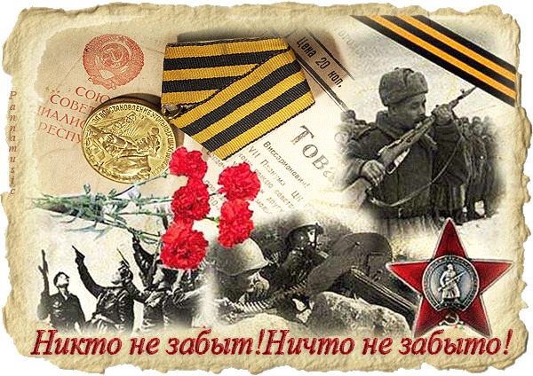
2013 год

Организаторы: Химичева И.С.
Гукова Ф.С

